Ответственность за экстремизм  Административная ответственность:  1) пропаганда и публичное демонстрирование нацистской атрибутики или символики либо публичное демонстрирование атрибутики или символики экстремистских организаций (ст. 20.3 КоАП РФ).  2) производство и распространение экстремистских материалов, включенных в опубликованный федеральный список экстремистских материалов, а равно их производство либо хранение в целях массового распространения (ст. 20.29 КоАП РФ).  Уголовная ответственность:  1) Статья 280 УК РФ устанавливает ответственность за публичные призывы к осуществлению экстремистской деятельности.  2) Статья 282 УК РФ устанавливает ответственность за возбуждение ненависти либо вражды, а равно унижение человеческого достоинства. Ответственность наступает только в том случае, если эти действия были совершены публично или с использованием средств массовой информации.  3) Статья 282.1 УК РФ устанавливает ответственность за организацию и за участие в экстремистском сообществе.  4) Статья 282.2 УК РФ устанавливает ответственность за организацию деятельности экстремистской организации.  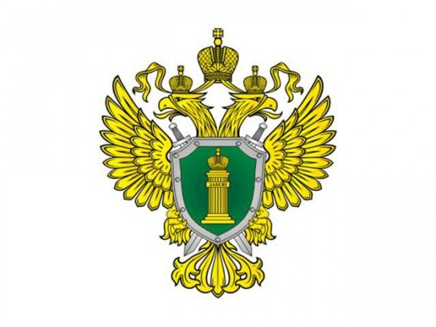  ПРОКУРАТУРА РОССИЙСКОЙ ФЕДЕРАЦИИ  ПРОКУРАТУРА РОСТОВСКОЙ ОБЛАСТИ  ПРОКУРАТУРА РЕМОНТНЕНСКОГО РАЙОНА  ПАМЯТКА  «Профилактика экстремизма в подростковой среде»  2023 | По общему правилу к уголовной ответственности привлекаются лица, достигшие возраста 16 лет. Однако за некоторые, особенно тяжкие преступления (убийство, вандализм, хулиганство при отягчающих обстоятельствах, причинение тяжкого и среднего вреда здоровью и некоторые другие) ответственность несут граждане, достигшие 14 лет.  Степень уголовной ответственности зависит от степени тяжести преступления – штраф от ста тысяч рублей до лишения свободы (от шести месяцев до пожизненного заключения).  Проявления экстремистской деятельности:  Терроризм – это крайнее проявление экстремизма, связанное с насилием, угрожающее жизни и здоровью граждан  Национализм – это форма общественного единства, основанная на идее национального превосходства и национальной исключительности  Фашизм – это идеология и практика, утверждающие превосходство и исключительность определенной нации или расы и направленные на разжигание национальной нетерпимости, дискриминацию, применение насилия и терроризма, установление культа вождя  В случае, если Вам стало известно о проявлениях экстремизма, сообщите об этом.  ПРОКУРАТУРА РЕМОНТНЕНСКОГО РАЙОНА  (347480, Ростовская область, р-н. Ремонтненский, с. Ремонтное, ул. Дзержинского, д. 23)  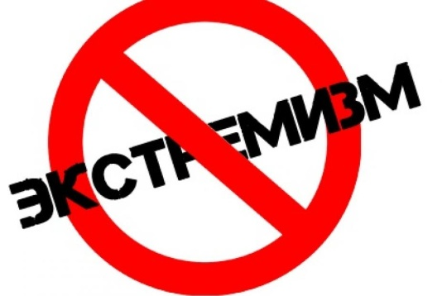 | Разговаривайте с ребенком  Вы должны знать с кем он общается. Обсуждайте политическую, социальную и экономическую обстановку в мире, межэтнические отношения.  Контролируйте информацию, которую получает подросток. Обращайте внимание, какие передачи смотрит, на каких сайтах бывает. СМИ является мощным орудием в пропаганде экстремизма.  Важно помнить- что попадание подростка под влияние экстремистской группы легче предупредить, чем впоследствии бороться с этой проблемой.  Обеспечьте досуг ребенка  Спортивные секции, кружки по интересам, общественные организации, военно-патриотические клубы дадут возможность для самореализации и самовыражения подростка, значительно расширят круг общения  Меры профилактики экстремизма в молодёжной среде  В соответствии со ст. 2 Федерального закона от 25.07.2002 № 114-ФЗ «О противодействии экстремистской деятельности» противодействие экстремистской деятельности основывается на следующих принципах:  - признание, соблюдение и защита прав и свобод человека и гражданина, а равно законных интересов организаций;  - законность;  -гласность;  -приоритет обеспечения безопасности Российской Федерации;  -приоритет мер, направленных на предупреждение экстремистской деятельности;  - неотвратимость наказания за осуществление экстремистской деятельности

